电脑组装图文详细教程

工具/原料

* 螺丝刀
* 尖嘴钳
* 导热硅脂
* 绝缘镊子
* 扎带

必备工具介绍

1. 1

螺丝刀最好是磁性的，可以将小螺丝轻易的沾取出来，但不要长时间的将带有磁性的螺丝刀放在硬盘，以免破坏盘上数据。

[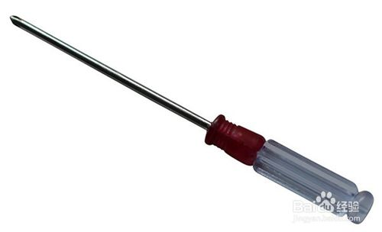](http://jingyan.baidu.com/album/2a13832898a497074a134f3c.html?picindex=2)

1. 2

 尖嘴钳主要用于插拔小元件如跳线帽、主板支撑架（金属螺柱、塑料定位卡）等。

[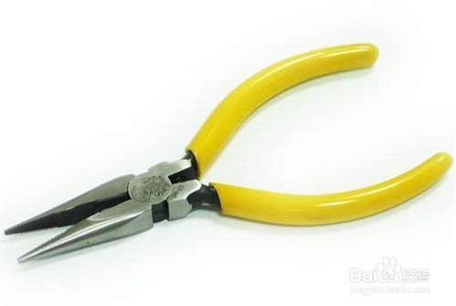](http://jingyan.baidu.com/album/2a13832898a497074a134f3c.html?picindex=3)

1. 3

导热硅脂，俗名又叫散热膏，它具有良好的导热、耐温和绝缘性能，在使用中不会产生腐蚀气体，不会对所接触的金属产生影响，是理想的散热介质。

[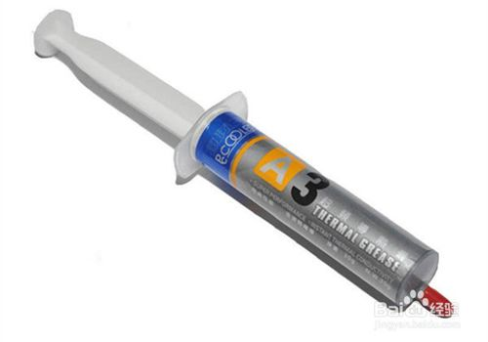](http://jingyan.baidu.com/album/2a13832898a497074a134f3c.html?picindex=4)

1. 4

镊子可用于夹取掉落到机箱死角的物体，也可以用来设置硬件上的跳线。

[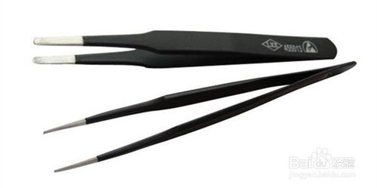](http://jingyan.baidu.com/album/2a13832898a497074a134f3c.html?picindex=5)

1. 5

扎线带用于将机箱内凌乱的数据线捆绑起来。

[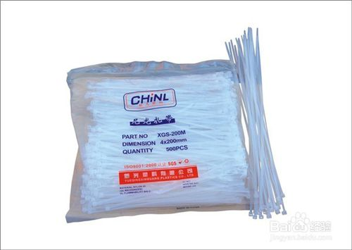](http://jingyan.baidu.com/album/2a13832898a497074a134f3c.html?picindex=6)

电脑组装步骤

1. 1

CPU安装

CPU要平稳放下，然后盖上铁盖，用力压下铁杆到位，CPU就安装完成。

然后在CPU上均匀涂抹cpu散热硅胶

[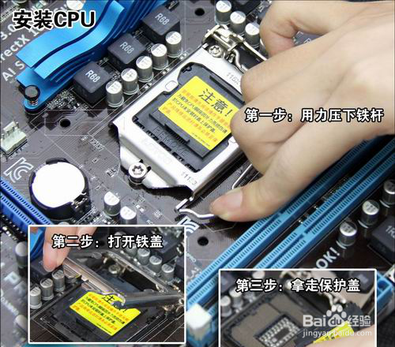](http://jingyan.baidu.com/album/2a13832898a497074a134f3c.html?picindex=7)

[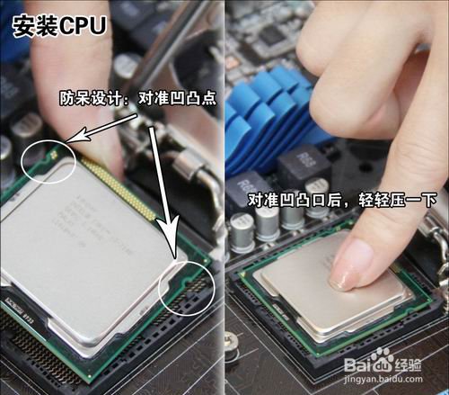](http://jingyan.baidu.com/album/2a13832898a497074a134f3c.html?picindex=8)

[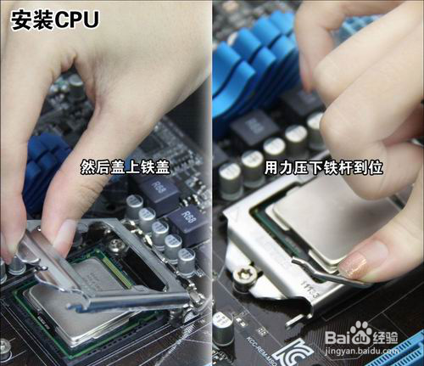](http://jingyan.baidu.com/album/2a13832898a497074a134f3c.html?picindex=9)

1. 2

CPU散热器安装

首先，要把四个脚钉位置转动到上面箭头相反的方向，然后对准主板四个空位，用力下压，即可完成一个位置的安装，重复四次即可。

如果要拆卸散热器，把四个脚钉位置向上面箭头相的方向转动，然后用力拉，重复四次即可拆卸。

不要忘记g插风扇电源哦！

[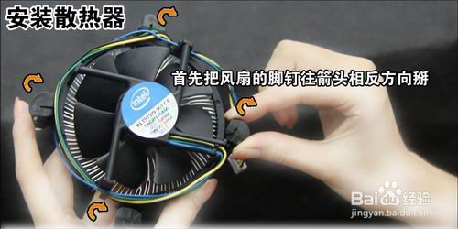](http://jingyan.baidu.com/album/2a13832898a497074a134f3c.html?picindex=10)

[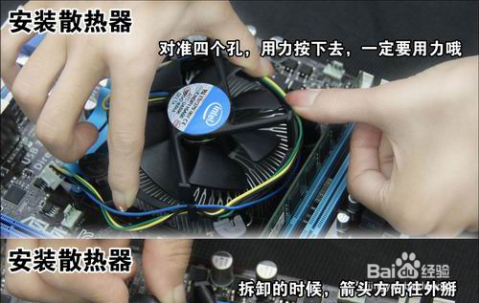](http://jingyan.baidu.com/album/2a13832898a497074a134f3c.html?picindex=11)

[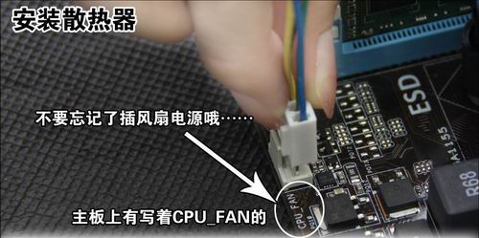](http://jingyan.baidu.com/album/2a13832898a497074a134f3c.html?picindex=12)

1. 3

内存的安装很容易，对准内存与内存插槽上得凹凸位，分别左/右用力下，听到“啪”的一小声，左/右卡位会自动口上，然后再用同样方法压好另一边即可。

[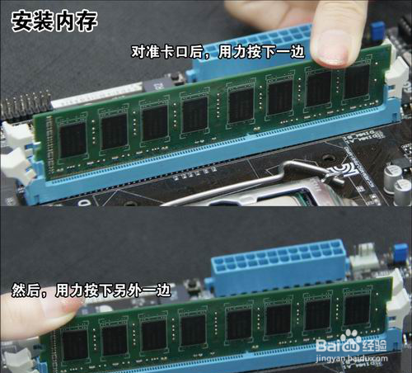](http://jingyan.baidu.com/album/2a13832898a497074a134f3c.html?picindex=13)

1. 4

电源安装

[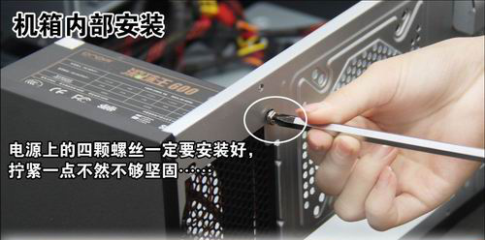](http://jingyan.baidu.com/album/2a13832898a497074a134f3c.html?picindex=14)

1. 5

主板安装

用螺丝刀把螺丝按预留的螺丝孔固定好主板就可以了。

[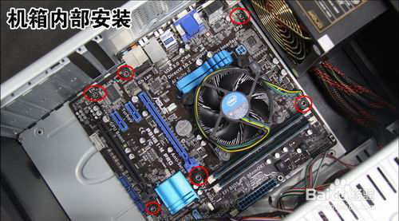](http://jingyan.baidu.com/album/2a13832898a497074a134f3c.html?picindex=15)

1. 6

硬盘安装

硬盘可以选择舱位来安装，一般原则是靠中间，保证更多位置散热，上四个螺丝，偷懒的话上对角线两颗也行。

光驱现在几乎没有人用了，不做介绍。

[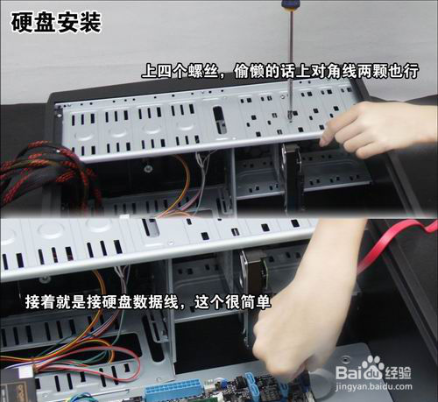](http://jingyan.baidu.com/album/2a13832898a497074a134f3c.html?picindex=16)

1. 7

显卡安装

现在独立显卡不是必须安装的，CPU或主板都集成了显卡，满足基本要求是没问题的。安装显卡没什么难度，把机箱挡板暴力拆下，对准PCI-E插槽插上，然后上螺丝即可。如果主板有多条PCI-E X16插槽(最长的那种)，优先接到靠近CPU端那条，这样保证显卡是全速运行。

[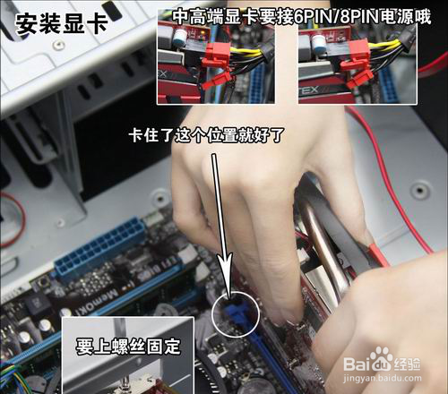](http://jingyan.baidu.com/album/2a13832898a497074a134f3c.html?picindex=17)

1. 8

主板接线

1、主板电源/CPU辅助供电：对准卡口位接上

2、前置音频和前置USB：对准防呆接口插上即可

3、硬盘灯、电源灯、开机键、重启键 按照主板标示安装（彩色线正极，黑白线负极）

HDD LED代表硬盘灯，POWER LED是电源灯，RESET SW是重启键，POWER SW是开关，PC SPEAKER是PC小喇叭。

4、现在硬盘基本都是SATA接口了，接上SATA电源线(5PIN扁口线)和数据线即可

5、中高端显卡，别忘了要接上6PIN或8PIN的辅助供电哦。

好了电脑硬件安装完毕了，接下来就要开机安装操作系统了，在以后会详细讲解系统安装教程。

[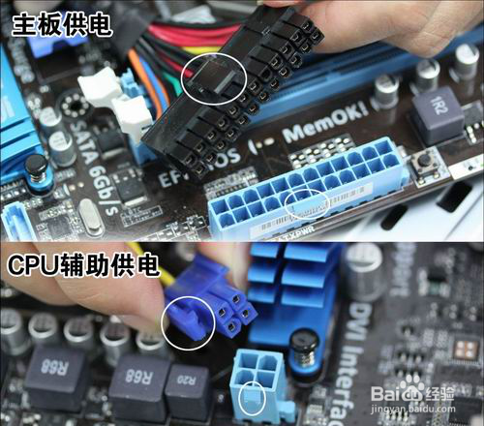](http://jingyan.baidu.com/album/2a13832898a497074a134f3c.html?picindex=18)

[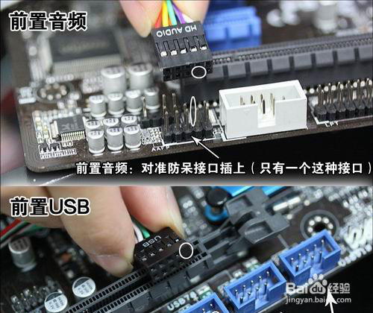](http://jingyan.baidu.com/album/2a13832898a497074a134f3c.html?picindex=19)

[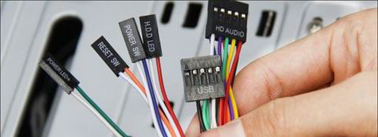](http://jingyan.baidu.com/album/2a13832898a497074a134f3c.html?picindex=20)

[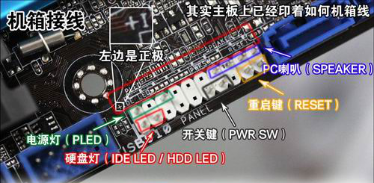](http://jingyan.baidu.com/album/2a13832898a497074a134f3c.html?picindex=21)

[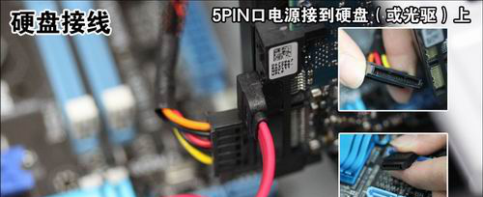](http://jingyan.baidu.com/album/2a13832898a497074a134f3c.html?picindex=22)

[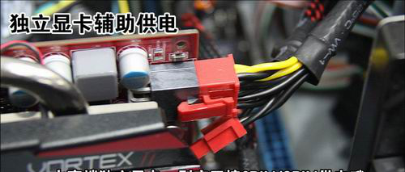](http://jingyan.baidu.com/album/2a13832898a497074a134f3c.html?picindex=23)

END

注意事项

* 防止静电。 静电极易损坏集成电路，因此在安装前，最好用手触摸一下接地导体或洗手以释放掉身上可能携带的静电，有条件的可带静电环 ，可以有效避免静电问题。
* 安装硬件应该小心安装，切不可粗暴安装。 在安装过程中有不懂的地方一定要看硬件说明书，用力不当可能是硬件针脚损坏，或变形，尤其是处理器和一些接线口，一定要正确安装，安装不到位或插反容易使扳子变形，接触不良，损坏等。
* 电脑各硬件安装过程一定要注意轻拿轻放，由于是硬盘最忌讳震动